柏市清掃工場での放射線量測定結果について

柏市清掃工場（北部クリーンセンター）で，大気中の放射線量を測定しましたのでお知らせします。

測定高さ 地上0.05メートル，0.5メートル，1メートル
測定機器 シンチレーション式サーベイメータ
クリアパルス株式会社製 CP-100

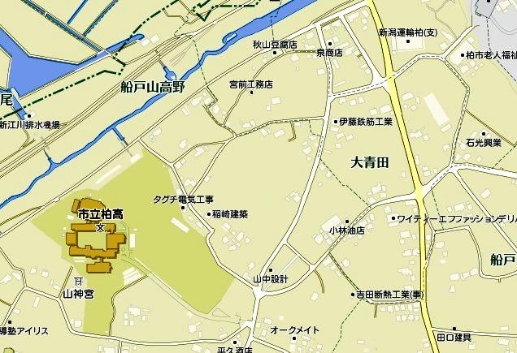
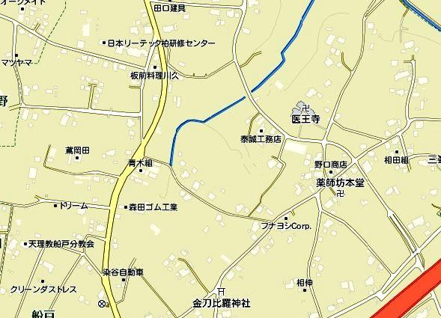
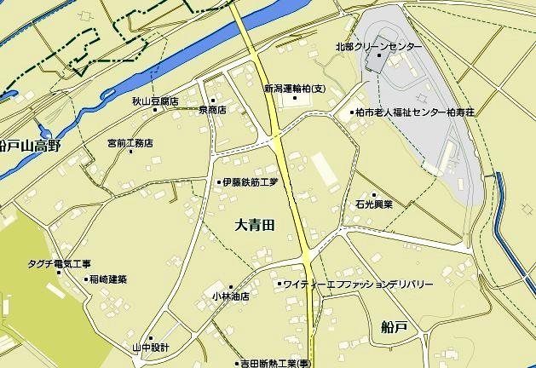
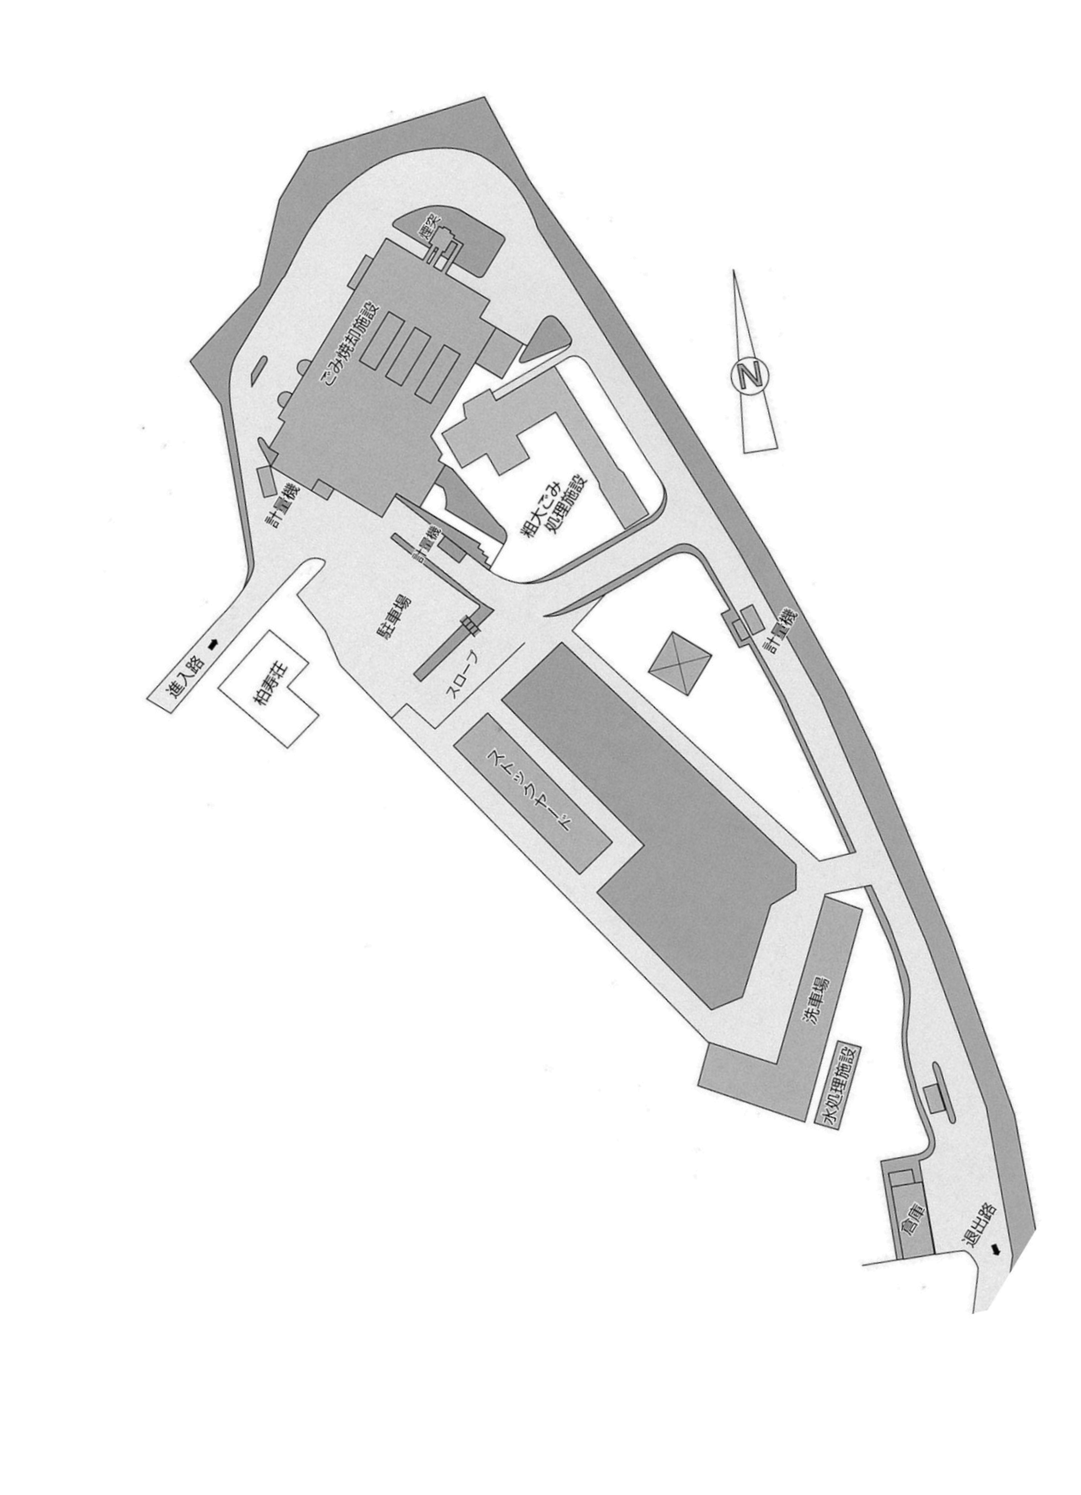
1
2
3
4
5
6
山高野ふるさと会館前
船戸会館前
柏市清掃工場
(北部クリーンセンター)
測定箇所

測定結果（μSv(ﾏｲｸﾛｼｰﾍﾞﾙﾄ)/時）
測定日 | 測定高 | ① | ② | ③ | ④ | ⑤ | ⑥
7月11日  （月） | 0.5ｍ | 0.29 | 0.41 | 0.44 | 0.43 | 0.41 | 0.26
7月11日  （月） | 1.0ｍ | 0.28 | 0.36 | 0.40 | 0.43 | 0.32 | 0.27
7月12日  （火） | 0.5ｍ | 0.33 | 0.39 | 0.42 | 0.41 | 0.40 | 0.37
7月12日  （火） | 1.0ｍ | 0.28 | 0.38 | 0.39 | 0.42 | 0.32 | 0.37
7月13日  （水） | 0.05ｍ | 0.39 | 0.41 | 0.53 | 0.48 | 0.48 | 0.26
7月13日  （水） | 0.5ｍ | 0.30 | 0.40 | 0.42 | 0.48 | 0.40 | 0.29
7月13日  （水） | 1.0ｍ | 0.29 | 0.37 | 0.39 | 0.41 | 0.37 | 0.26
7月14日  （木） | 0.05ｍ | 0.34 | 0.43 | 0.57 | 0.51 | 0.48 | 0.23
7月14日  （木） | 0.5ｍ | 0.29 | 0.40 | 0.41 | 0.50 | 0.31 | 0.22
7月14日  （木） | 1.0ｍ | 0.26 | 0.35 | 0.37 | 0.44 | 0.34 | 0.26
7月15日  （金） | 0.05ｍ | 0.37 | 0.39 | 0.45 | 0.39 | 0.60 | 0.50
7月15日  （金） | 0.5ｍ | 0.26 | 0.41 | 0.43 | 0.40 | 0.41 | 0.34
7月15日  （金） | 1.0ｍ | 0.27 | 0.34 | 0.38 | 0.37 | 0.38 | 0.31
7月19日  （火） | 0.05ｍ | 0.35 | 0.43 | 0.38 | 0.36 | 0.50 | 0.46
7月19日  （火） | 0.5ｍ | 0.29 | 0.39 | 0.36 | 0.40 | 0.38 | 0.36
7月19日  （火） | 1.0ｍ | 0.30 | 0.31 | 0.35 | 0.40 | 0.34 | 0.32
7月20日  （水） | 0.05ｍ | 0.27 | 0.36 | 0.49 | 0.45 | 0.45 | 0.22
7月20日  （水） | 0.5ｍ | 0.29 | 0.36 | 0.44 | 0.39 | 0.36 | 0.22
7月20日  （水） | 1.0ｍ | 0.27 | 0.33 | 0.36 | 0.42 | 0.31 | 0.25
7月21日  （木） | 0.05ｍ | 0.31 | 0.36 | 0.41 | 0.36 | 0.55 | 0.44
7月21日  （木） | 0.5ｍ | 0.24 | 0.35 | 0.38 | 0.39 | 0.36 | 0.36
7月21日  （木） | 1.0ｍ | 0.28 | 0.31 | 0.38 | 0.37 | 0.31 | 0.36
7月22日  （金） | 0.05ｍ | 0.35 | 0.44 | 0.35 | 0.34 | 0.49 | 0.36
7月22日  （金） | 0.5ｍ | 0.27 | 0.37 | 0.40 | 0.37 | 0.35 | 0.36
7月22日  （金） | 1.0ｍ | 0.28 | 0.36 | 0.35 | 0.39 | 0.33 | 0.33
7月25日  （月） | 0.05ｍ | 0.40 | 0.42 | 0.44 | 0.46 | 0.45 | 0.22
7月25日  （月） | 0.5ｍ | 0.28 | 0.38 | 0.43 | 0.46 | 0.34 | 0.24
7月25日  （月） | 1.0ｍ | 0.26 | 0.36 | 0.39 | 0.42 | 0.34 | 0.25
7月26日  （火） | 0.05ｍ | 0.37 | 0.38 | 0.39 | 0.39 | 0.44 | 0.22
7月26日  （火） | 0.5ｍ | 0.28 | 0.33 | 0.36 | 0.35 | 0.35 | 0.28
7月26日  （火） | 1.0ｍ | 0.27 | 0.32 | 0.37 | 0.34 | 0.31 | 0.28

測定結果（μSv(ﾏｲｸﾛｼｰﾍﾞﾙﾄ)/時）
測定日 | 測定高 | ① | ② | ③ | ④ | ⑤ | ⑥
7月27日  （水） | 0.05ｍ | 0.33 | 0.45 | 0.50 | 0.61 | 0.51 | 0.44
7月27日  （水） | 0.5ｍ | 0.27 | 0.36 | 0.41 | 0.54 | 0.36 | 0.40
7月27日  （水） | 1.0ｍ | 0.27 | 0.34 | 0.35 | 0.44 | 0.32 | 0.34
7月28日  （木） | 0.05ｍ | 0.40 | 0.42 | 0.46 | 0.40 | 0.46 | 0.24
7月28日  （木） | 0.5ｍ | 0.30 | 0.38 | 0.40 | 0.43 | 0.37 | 0.28
7月28日  （木） | 1.0ｍ | 0.26 | 0.33 | 0.38 | 0.39 | 0.33 | 0.25
7月29日  （金） | 0.05ｍ | 0.32 | 0.39 | 0.47 | 0.35 | 0.45 | 0.43
7月29日  （金） | 0.5ｍ | 0.29 | 0.37 | 0.40 | 0.38 | 0.35 | 0.37
7月29日  （金） | 1.0ｍ | 0.25 | 0.35 | 0.33 | 0.37 | 0.30 | 0.33

